Муниципальное бюджетное специальное (коррекционное) образовательное учреждение для обучающихся, воспитанников с ограниченными возможностями здоровья
«Специальная (коррекционная) общеобразовательная школа № 23»
г. Старый Оскол

Доклад
на тему:
«Коррекционная работа на уроках русского языка
в школе VIII вида»

Подготовила:
учитель русского языка Букреева Е.А.

г. Старый Оскол
2013г.
Обучающийся с нарушением психического развития – это «особый» ребёнок. Но, как и всякие другие ученики, «особые» дети на протяжении всех лет обучения развиваются. Важнейшим направлением теоретических и практических разработок в области олигофренопедагогики является исследование особенностей, возможностей и педагогических условий формирования у «особого» ребёнка высших психических функций (мышления, памяти, внимания, восприятия), которые у них очень слабо развиты, особенно мышление, что ведёт к плохому усвоению учебной программы
Мышление - творческий процесс познания человеком действительности с помощью мыслительных операций.
Основными операциями мышления являются: анализ, синтез, сравнение, абстрагирование, обобщение, конкретизация, классификация.
Первейший признак умственной отсталости - нарушение мышления. Недоразвитие мышления таких детей определяется тем, что оно формируется в условиях неполноценного чувственного познания, речевого недоразвития и ограниченной практической деятельности. Притом, нарушения наблюдаются во всех операциях мышления.
Снижается уровень обобщения у учащихся с нарушением психического развития, которое проявляется преобладанием в суждениях непосредственных представлений о предметах и явлениях, установлением сугубо конкретных связей между предметами. «Особые» дети мыслят конкретно, т. е. остаются во власти единичных наглядных образов, не умея понять скрытое за ними общее, существенное. Они скорее вспоминают, чем размышляют. Например, при классификации предметов они объединяют в группы разнородные предметы (тетрадь и стол, поскольку оба нужны для письма). Предметы ими группируются на основе второстепенных признаков. Отмечается непонимание условности и обобщенности образа при толковании пословиц и метафор. Не понятен перенос смысла пословицы на другие ситуации. Пословицы понимаются буквально, и при этом утрачивается их обобщенный смысл. При сравнении предметов отсталым учащимся легче установить различия, чем уловить сходство. Это происходит потому, что у них недостаточно развита операция обобщения.
В процессе обучения слабость обобщений проявляется в плохом усваивании правил и общих понятий. Заучивая правила наизусть, учащиеся не понимают их смысла и не умеют их применять. В связи с этим изучение русского языка — предмета, в наибольшей степени требующего усвоения правил, представляет особенную трудность для детей с нарушениями интеллектуального развития. Они не способны совершать словесное опосредование объективных связей между предметами и явлениями реального мира, что затрудняет им управление своим поведением. Таким образом, несовершенно отражается предметный и человеческий миры и взаимосвязи в них. Такие дети не умеют абстрагироваться от конкретных деталей, в то время как это необходимо для полноценного отражения объективных свойств и закономерностей явлений. Их аналитическая деятельность основывается на представлениях и понятиях. Такие учащиеся в своём развитии идут от анализа отдельного предмета, отдельного явления к анализу связей и отношений между предметами и явлениями, что является необходимой предпосылкой понимания учащимися явлений окружающей жизни. Особые трудности у учащихся с отклонениями в развитии возникают при установлении и понимании причинно-следственных связей. Детям легче устанавливать связь от причины к следствию, чем от следствия к причине. Это и понятно: при умозаключении от причины к следствию устанавливается прямая связь, при умозаключении от факта к вызвавшей его причине такая связь непосредственно не дана, так как указанный факт может быть следствием самых различных причин, которые надо специально анализировать.
Недоразвитие высших форм мышления «первое и наиболее частое осложнение, возникающее как вторичный синдром при умственной отсталости», но осложнение, возникающее не обязательно. Отсюда вывод — умственно отсталые дети смогут научиться обобщать.
Нарушение динамики мыслительной деятельности проявляется в форме лабильности и инертности мышления. Инертность мышления, затрудненность переключения с одной мысли на другую проявляется в обстоятельности и излишней детализации. Она характерна для многих умственно отсталых учащихся. У них обнаруживается замедленность, тугоподвижность интеллектуальных процессов и трудности переключения.
Нарушение мотивационного (личностного) компонента мышления характерно для умственно отсталых лиц, у которых, как правило, отсутствует мотив действия. Отсутствие целенаправленности в действии сказывается и в мышлении, которое становится не только поверхностным и незавершенным, но и перестает быть регулятором поведения.
Нарушение критичности мышления (отсутствие контроля своих действий и коррекции допущенных ошибок) — постоянная характеристика умственно отсталых субъектов, которые не умеют оценивать работу мысли, взвешивать все доводы за и против. При выполнении ими заданий обнаруживается много ошибок, связанных с бездумным написанием слов на изученные орфограммы, безразличным отношением к собственным ошибкам.
Слабость регулирующей роли мышления у «особых» детей возникает в связи с тем, что они не умеют пользоваться в случае необходимости уже усвоенными умственными действиями. Ослабление регулирующей функции мышления связано с «некритичностью» мышления. Умственно отсталые учащиеся не сомневаются в правильности своих, только что возникших предположений. Редко замечают свои ошибки. Они даже не предполагают, что их суждения и действия могут быть ошибочными.
Таким образом, мышление таких детей конкретное, ограниченное непосредственным опытом и необходимостью обеспечения своих сиюминутных потребностей, непоследовательное, стереотипное и некритичное. Регулирующая роль мышления в поведении недостаточна. Для того, чтобы помочь учащимся с нарушениями психического развития научиться самостоятельно рассуждать, делать выводы, сопоставлять, сравнивать, анализировать, находить частное и общее, устанавливать простые закономерности применяю на уроках русского языка приёмы и упражнения, корригирующие процессы мыслительной деятельности.
Приёмы и упражнения на уроках русского языка, направленные на коррегирование мыслительных операций.
Коррекция - исправление (преодоление) недостатков физического и психического развития аномального ребёнка.
Важнейшим значением коррегирования высших психических функций является развитие мыслительных операций. Мышление развивается двумя путями: первый — от восприятия к наглядно-действенному мышлению, а затем к наглядно-образному и логическому; второй — от восприятия к наглядно-образному и логическому мышлению. Оба пути развития существуют одновременно и, хотя на определенном этапе сливаются воедино, имеют свою специфику, играют свою особую роль в познавательной деятельности человека. Важно помнить, что достижения каждого периода развития не исчезают, не заменяются более поздними этапами развития мышления, а играют свою роль на протяжении всей последующей жизни человека. Поэтому несформированность процессов мышления, идущих как от восприятия к наглядно-действенному, так и от восприятия к наглядно-образному мышлению, может оказаться невосполнимой в более позднем возрасте.
Автор «Методики обучения русскому языку в коррекционной школе» А. К. Аксёнова выделяет пять основных методических принципов обучения умственно отсталых школьников русскому языку:
* принцип коммуникативной направленности;
- принцип единства развития речи и мышления;
- принцип повышения языковой и речевой мотивации;
- принцип формирования чувства языка и опоры на него;
* принцип взаимодействия работы над устной и письменной речью.
Одним из ведущих принципов обучения русскому языку в условиях коррекционной школы является принцип единства развития речи и мышления. Этот принцип опирается на психологическую закономерность, проявляющуюся во взаимодействии языка и мышления.
Нарушение интеллектуальной деятельности умственно
отсталых детей приводит к неполноценности их речевой
практики. В свою очередь, недоразвитие речи задерживает
формирование логического мышления, затрудняет устранение
недостатков наглядно-образной и наглядно-действенной его
форм. Разорвать этот замкнутый круг можно прежде всего в области речи. Речь - канал развития интеллекта и, что особенно важно, канал, доступный для внешнего воздействия.
Формируя речь, работаю над обогащением, точностью, выразительностью на любом уровне - будь то слово, предложение или текст. Развитие названных качеств речи положительно влияет на коррекцию недостатков и совершенствование мыслительной деятельности учащихся. «Речь организует, упорядочивает и активизирует мышление школьников, пишет В. Г. Петрова, - помогает им устанавливать несложные смысловые связи между частями воспринимаемого материала и тем самым способствует осуществлению познавательной активности».
Принцип единства речи и мышления реализуется с помощью методов и приёмов обучения, активно влияющих на речевую и мыслительную деятельность детей. Прежде всего, это те методы и приёмы, которые составляют суть мыслительных операций. К таковым относятся анализ и синтез, конкретизация и обобщение, сравнение и классификация.
По данным исследования Б. Брёзе, активное использование методов сравнения, анализа и синтеза положительно влияет на формирование речи и мышления детей : «...учащиеся вспомогательных школ интенсивно развивают свои способности... и склонности к спонтанному речевому воспроизведению в неразрывной связи с их способностью к умственному анализу и синтезу». Применение вышеназванных методов и приёмов на уроках русского языка вызывает у детей интерес к предмету, активность на занятиях, развивает речь, повышает орфографическую грамотность. Поэтому на уроках русского языка систематически использую коррекционные приёмы и упражнения, направленные на развитие мыслительных операций (анализа и синтеза, сравнения, классификации и др.) на разных этапах урока. Вид коррекционного упражнения определяется целью и задачами урока. По времени такие задания занимают небольшую часть урока (от 1 до 5 мин.), но приносят большую пользу и эффективность для развития высших психических функций.

В структуре урока выделяют несколько этапов: подведение к теме урока, словарная работа, изучение нового материала, закрепление и другие.
Начало урока должно быть интересным, настраивающим на работу, Поэтому на этапе подведения к теме урока использую следующие корр. приёмы:
- Словесные лабиринты
- Изменение направления текста
- «Перевертыши»
- Слова с «зашумлением»
- Анаграммы (анаграммы с нумерацией)
Эти коррекционные приёмы оживляют начало урока, повышают интерес детей к изучаемому предмету; развивают у учащихся внимание, кратковременную память, речь, аналитико-синтетическое мышление, сообразительность.
Одним из важнейших этапов урока русского языка является словарная работа.
Представление нового слова призвано формировать заинтересованное отношение учащихся к предстоящей учебной деятельности, поэтому на этом этапе урока использую различные коррекционные приёмы и упражнения для развития логического мышления, внимания, памяти, восприятия, речи с целью повышения эффективности словарной работы, активности школьников, обеспечения на данном структурном этапе урока его развивающей направленности.
С помощью коррекционных упражнений учащиеся самостоятельно определяют слово, с которым им предстоит детально познакомиться на данном уроке, и сами формулируют тему словарной работы.

- расположить прямоугольники по степени увеличения точек

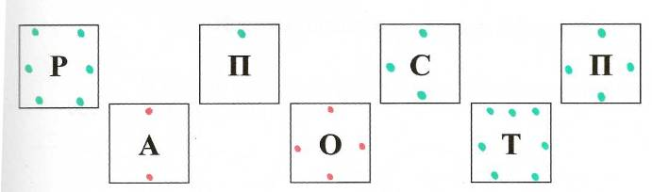

- найти прямоугольник или треугольник с первой буквой и дальше самостоятельно установить последовательность соединения остальных букв
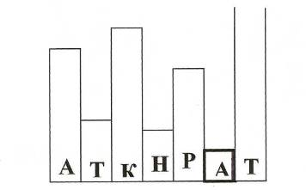
- внимательно посмотреть на данную запись и назвать два словарных слова

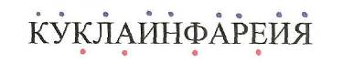

- составить слово из букв в кругах в порядке возрастания цифр

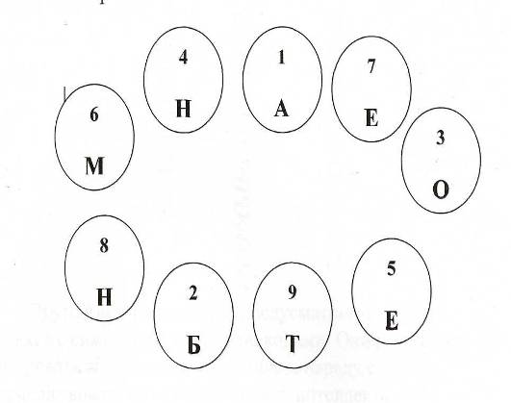
- решение анаграмм

ЯИЦАИВА - авиация, ШАФТЛАНД- ландшафт, РГСТРТРЕИАУА - регистратура, ШЕВЯ - швея и т. д.

Другой вид упражнений предусматривает работу учащихся с символами, шифрами, кодами. Они позволяют формировать абстрактное мышление и наряду с ним совершенствовать ряд других качеств интеллекта.

- нужно назвать два слова, которые зашифрованы с помощью чисел. Каждому числу соответствует определённая буква

Первое слово: 5, 1,7, 9, 2, 6, 3, 6, 4.
Второе слово: 11, 3, 10, 8, 12, 2, 4, 1, 5.

Каждому числу соответствует определённая буква:
123456789 10 11 12
АРНМГОСВТ И У Е

Искомые слова: гастроном, универмаг.

- В другом задании предлагаю детям шифр и ключ к нему
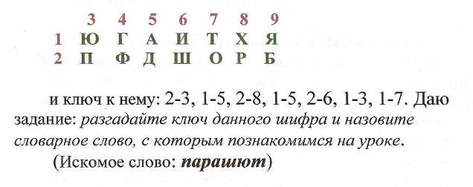
Еще один вид упражнений основан на связи словарного слова с лингвистическим материалом. В зависимости от содержания учебного материала, от цели урока варианты работы могут быть самые разные.
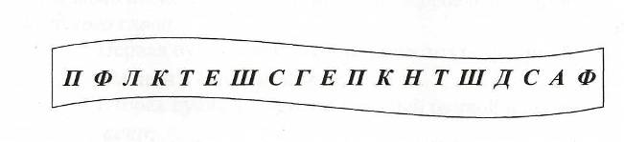
- Например, при закреплении материала о глухих и
звонких согласных предлагаю зачеркнуть глухие согласные в данной цепочке
- При изучении темы «Местоимение» предлагаю задание:
правильно расположить местоимения в порядке их изменения по падежам и соединить буквы в скобках.

мне (Т), меня (И), я (М), обо мне (Г), мной (Н), меня (И).

Для развития логического мышления в работе над словарными словами использую и другие коррекционные приёмы и упражнения:

- Слова с «зашумлением»
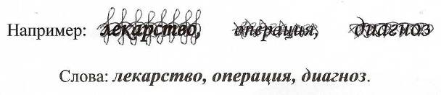
- Приём на использование геометрических знаний.
Дети должны запомнить фигуры и находящиеся в них буквы.
(Время для запоминания - от 30 с. до 1 мин.), после чего фигуры с буквами убираю и показываю те же фигуры без букв в нужной последовательности. Дети должны вспомнить буквы каждой фигуры и составить слово.
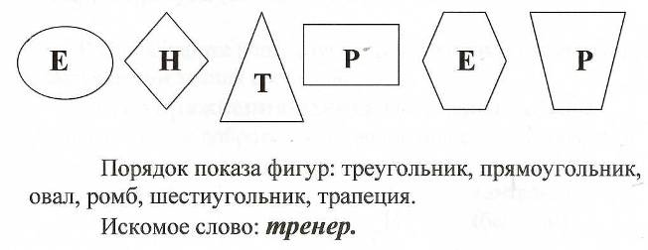
- Приём на использование знаний по рисованию.
Расположить квадраты с буквами по цветам радуги
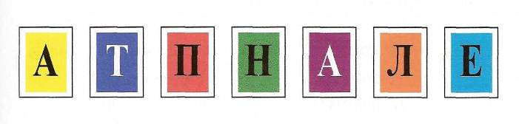

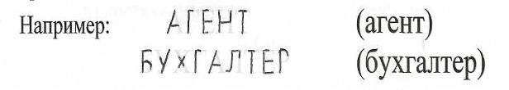
- приём «недописанных слов»

- Ребусы
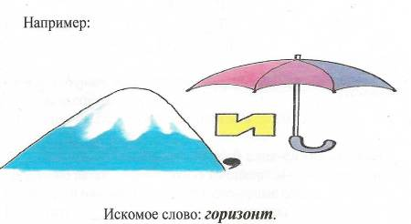
В своей работе использую коррекционные приёмы и при закреплении знания словарных слов: упражиения-схемы, «Узнай слог-слияние», работа с «разрезанными словами»

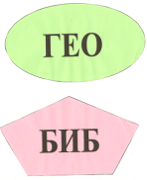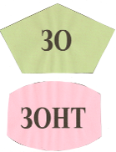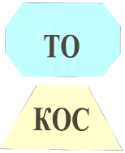

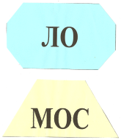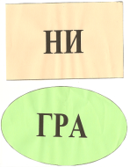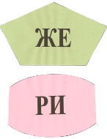
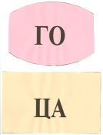
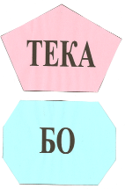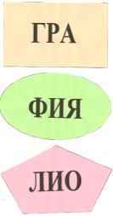
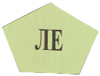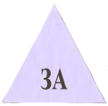

- Ориентируясь на графическое изображение, форму и цвет фигур,
соберите слова и запишите их в три столбика по родам.

- Прочитайте слова на полосках
Немаловажное значение имеют коррекционные приёмы и при закреплении изученного материала на любом другом этапе урока.

Например, при закреплении знаний о глаголах прошедшего времени предлагаю ребятам прочитать 8М8 -сообщение:
Мыходиливпаркбылотеплоявстретиладругаон
подарилцветокяулыбнуласьипоблагодарила.
Затем работаем с текстом: разбиваем на предложения, записываем в тетрадь, выделяем окончания глаголов.

При закреплении знаний о составе слова применяю упражнение «Телефон». Например:
Образуй и запиши слова из слогов, записанных под цифрами на диске телефона

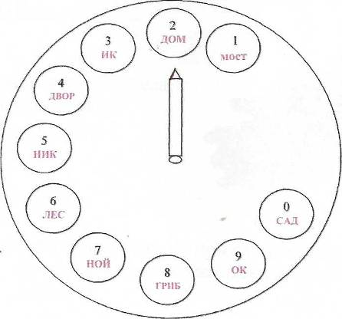
При закреплении знаний об именах существительных использую следующие упражнения:

Запиши части одушевленных предметов.
В скобках поставь вопросы к существительным.

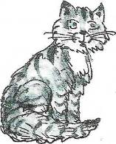

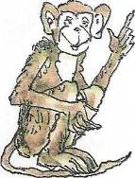

Рак - ( ?)
Обезьяна - ( ?)
Кошка - ( ?)

Приём «Слова в разных направлениях»

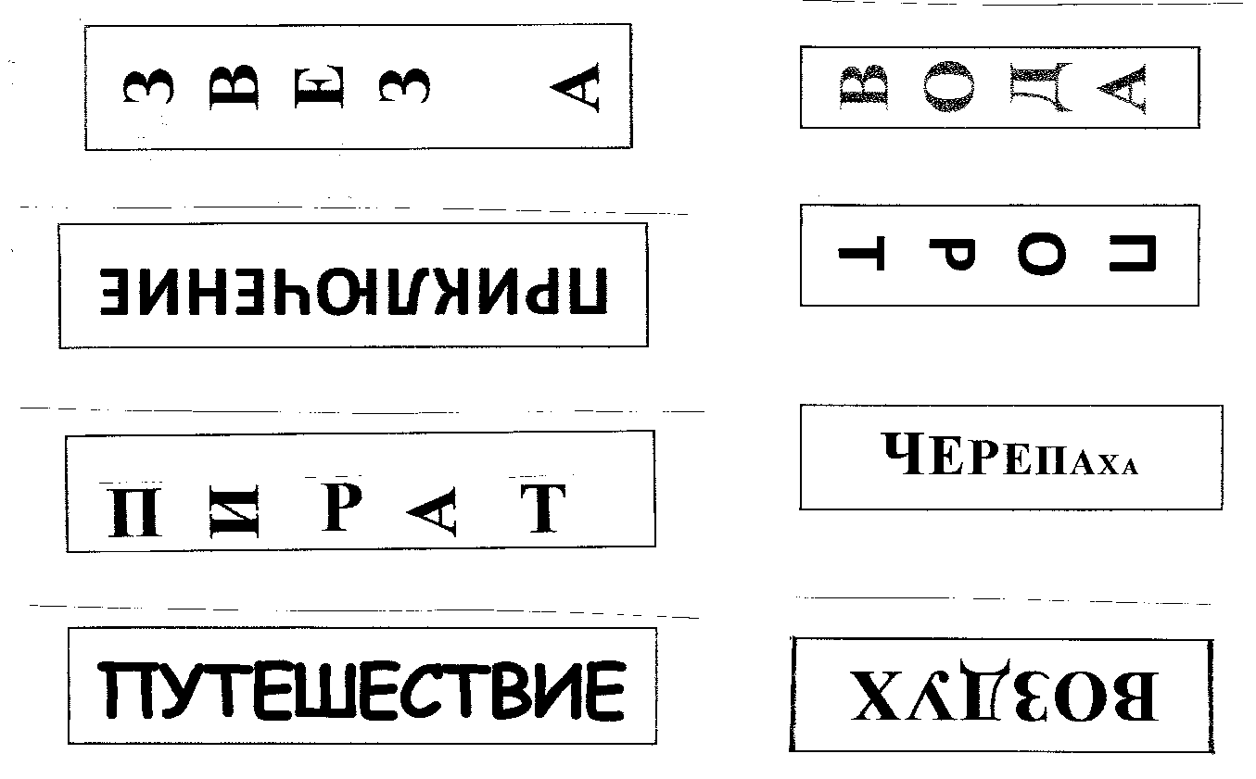
- Определите род существительных и запишите их в три столбика

Приём «клякса» можно использовать при изучении любой темы. Например, «Род имён существительных» (клякса упала на слова, остались только окончания)



Упражнение «Расшифруй» при изучении темы «Предложение» Прочитай пословицу, вычеркнув буквы х и ф. Запиши. Расставь знаки препинания в сложном предложении. Разбери по членам предложения.
Тфрхудф хчфефлохвфехкаф фкохрфмихт хлфенхь фпхорфтихт.

При работе над существительным можно использовать приём «Два в одном».

-Вставь пропущенную букву, которая служила бы одновременно окончанием первого слова и началом второго слова. Запиши существительные, обозначь склонение. Найди и подчеркни «лишнее» слово.

мя(.)ай ко(.)орт
мух(.)рбуз пе(.)ыр
сло(.)ос са(.)ом

Приём «Четвёртый лишний».
В каждой строчке найди и вычеркни «лишнее» существительное . Определи склонение оставшихся слов.
Степь, поле, кисть, площадь.
Снегирь, календарь, олень, сирень.
Зерно, луна, солнце, полотенце.
Книга, храбрость, звезда, отвага.

Приём «Зашифрованное слово».
Этот вид упражнений закрепляет умение учащихся делить слова на слоги и составлять из них новые слова. Из каждого слова нужно брать заданные слоги, например,
1) Из каждого слова взять только первые составить новое слово:
а) берег, серебро, дама бе -се - да
б) богатство, лото, топор бо - ло - то
в) костюм, мостик кос - мос
и т.д.
2) Из каждого слова взять второй слог, составить новое слово:
а) консервы, девиз сер - виз
б) беседа, дерево, родина, тина се - ре - ди - на
в) поворот, пороша, канава во - ро - на
и т.д.
3) Из каждого слова взять последний слог, составить
новое слово:
а) лиса, письмо, билет са - мо - лет
б) север, пальто, жилет вер - то —лет
в) карман, вода, сахарин ман - да —рин
и т.д.
4) Задание можно усложнить. Например, из первого
слова взять первый слога, из второго - второй, из
третьего - третий и др.
а) факел, синева, пещера_ фа -не -ра
б) семена, березовый, проходила, балерина се-ре-ди-на
и т. д.
Эти задания развивают основные свойства внимания и позволяют формировать такие мыслительные операции, как анализ и синтез (мысленно разбивать целое на части и составные части снова соединять в одно целое).
Приём «Кодирование».
- Расшифруйте и прочитайте пословицу:
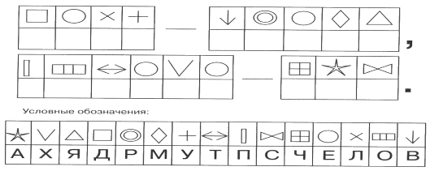

Кроссворды, загадки, пословицы - благодатный материал, который можно использовать на любом уроке.
В результате систематического использования коррекционных приёмов и упражнений на уроках русского языка, направленных на развитие мыслительных операций, у учащихся увеличивается скорость и качество письма, объём учебной информации, обрабатываемой каждым учеником на каждом уроке, повышается уровень:
- элементарных мыслительных операций (анализа, синтеза, сравнения, обобщения, выделения существенного, классификации);
Коррекционные упражнения направлены не только на развитие мышления, но и на усвоении учениками учебной программы по русскому языку.

Использованная литература

1.Бакулина Г. А. Интеллектуальное развитие младших школьников на уроках русского языка, 2 класс. – М, «Владос», 2001 г.

2.Бакулина Г. А. Интеллектуальное развитие младших школьников на уроках русского языка, 3 класс. – М, «Владос», 2003 г.

3. Стребелева Е. А. Формирование мышления у детей с отклонениями в развитии. – М, «Владос», 2005 г.

4. Тарабарина Т. И., Соколова Е. И. И учёба, и игра: русский язык. – Ярославль, «Академия развития», 2001 г.

